‘재외 국민들의 참여: 한국의 미래를 위한 투표의 중요성’
- 성준식 (메릴랜드 대학교 약학대학 바이오-나노테크놀로지 센터 연구원 / 미국 약학 과학자 협회 (AAPS) 회원)

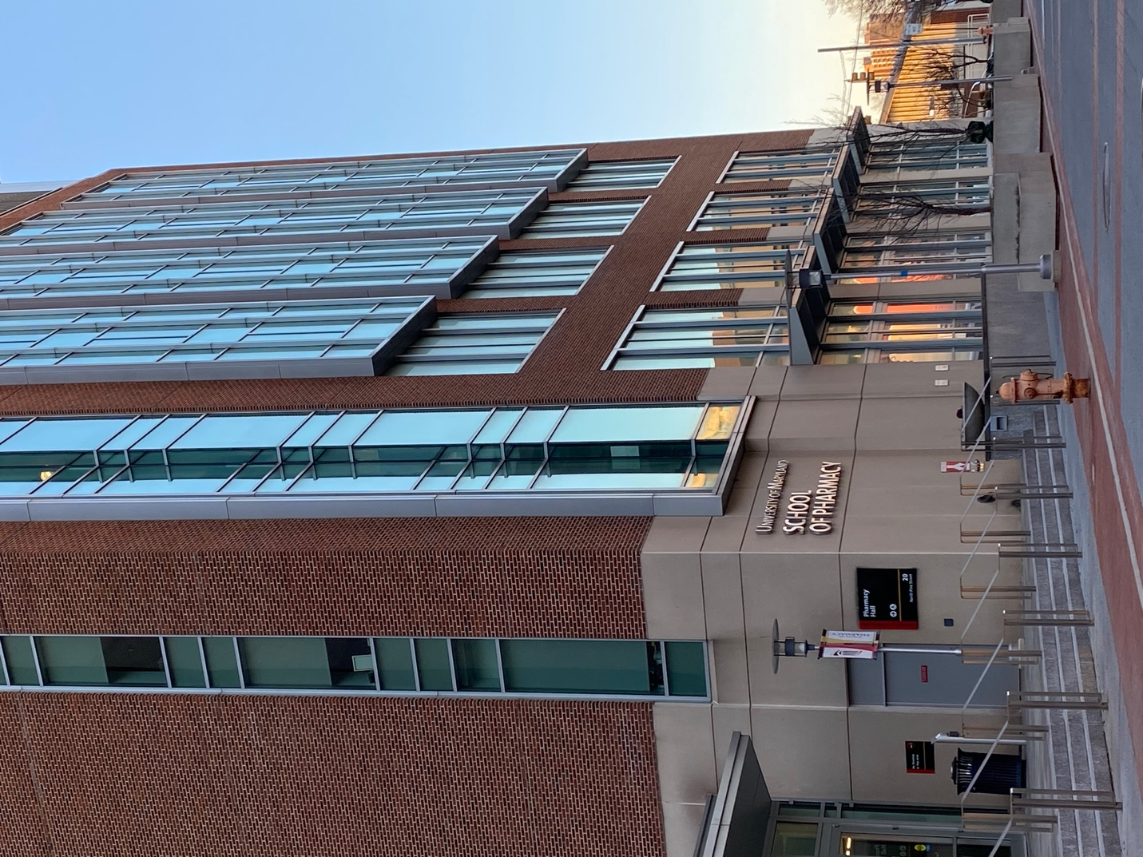
[메릴랜드 대학교 약학 대학 연구센터 외부 전경]

저는 미국 동부에 위치한 메릴랜드 대학교 약학 대학의 나노의학 분야 연구원입니다. 나노의학은 현대 의학의 한 분야로서, 나노 기술을 응용하여 질병의 진단, 치료, 그리고 약물 전달에 관련된 혁신적인 의약학 융합 연구 분야입니다. 나노미터 크기의 입자를 사용하여 생체 내에서 세포 수준에서 작용하는 효과적인 치료법을 개발하고 기존 치료법에서 발생하는 부작용을 최소화하면서 치료의 효율성을 높이는 것을 목표로 합니다. 현대의학에서 나노의학의 연구가 매우 중요한 이유는 기존 의학의 한계를 극복하고 질병 치료 및 진단에 있어서 더욱 효과적이고 정확한 방법을 찾기 위함입니다.
나노의학은 작은 크기의 나노 입자를 통해 직접적으로 세포와 상호 작용할 수 있는 장점을 가지고 있습니다. 또한, 약물을 운반하고 특정 부위로의 전달을 용이하게 함으로써 치료 효과를 향상시키고 부작용을 줄일 수 있습니다. 더불어, 나노 기술을 응용한 바이오 센서는 질병의 조기 진단과 모니터링에 큰 도움을 줄 수 있습니다. 이러한 장점들은 나노의학이 미래 의료 기술의 중요한 부분을 차지하고 있음을 보여줍니다.
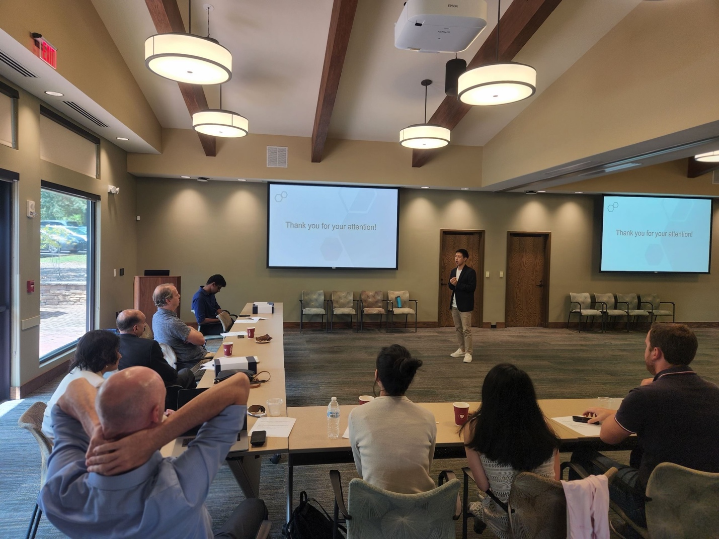
[소화기 질환 연구 우수 연구자 발표 및 시상식]

저는 궤양성 대장염, 크론병과 같은 소화기 내 염증성 질환들을 타겟으로 다양한 나노 재료를 연구하고 있으며, 이를 이용해 약물을 특정 부위로 정확하게 전달하는 시스템을 개발하고 있습니다. 이러한 연구는 염증성 장 질환으로 고통 받는 수백만 명의 환자들에게 희망을 줄 수 있습니다.
염증성 장질환은 전세계 500만명 이상의 사람들이 고통 받고 있는 희귀 난치성 질환입니다. 건강보험심사평가원의 통계에 따르면 한국의 염증성 장 질환 환자가 2017년 6만 741명에서 2021년 8만 289명으로 5년 사이에 32%나 급증했습니다. 안타깝게도 이러한 질병은 현재로서 정확하게 밝혀진 발병 원인이 없어서 완치가 어렵습니다. 더 큰 문제는 한창 사회 경제적 활동을 왕성하게 해야 하는 2040 세대에서 궤양성 대장염이 급격하게 늘고 있다는 점입니다. 여러 발병 원인 중 한국의 급속도로 발전된 경제와 맞물려 서구화된 식습관이 주된 이유라고 사료되는 것으로 보아, 앞으로 한국을 발전시키고 짊어지고 나가야 할 청년뿐만 아니라 모든 국민들의 건강에 조금 더 관심을 가지고 현상을 세밀히 분석하고 예방과 치료법을 연구하여 소중한 인재들이 자신의 역량을 마음껏 펼치면 살 수 있는 나라를 만들 수 있으면 좋겠습니다. 그러기 위해서는 국가의 올바른 헬스케어 및 과학 정책에 대한 미래 비전과 그를 현실적으로 실행할 수 있는 능력을 보여줄 수 있는 국민의 대표자를 뽑는 일이 매우 중요합니다.

재외 국민으로서 우리는 우리 사회에 대한 책임으로 가지고 있습니다. 그리고 오랜 시간 어렵게 이룬 대한민국의 민주주의에 기여 할 수 있는 소중한 기회가 바로 앞으로 다가왔습니다. 투표는 우리가 사는 사회에 직접적인 영향을 미칠 수 있는 가장 강력한 방법 중 하나입니다. 민주주의 꽃이라 불리는 선거 제도를 통해 한국이 세계적으로 경쟁력을 갖춘 과학 강대국으로 성장할 수 있는 한 표를 재외 국민의 한 사람으로써 행사하는 일에 주저하지 마시고 적극적으로 참여 했으면 좋겠습니다.
2012년 제19대 국회의원 선거부터 재외국민의 참정권이 본격적으로 인정되기 시작했습니다. 이후로 국회의원 선거, 대통령 선거, 지방 선거 등에서 재외국민이 투표할 수 있게 되었습니다. 국회의원 선거, 대통령 선거, 지방 선거를 모두 포함하면, 이번 4월 10일에 치러지는 제 22대 국회의원선거는 2012년 이래 대한민국 국적을 가진 재외국민들에게 다시 주어진 10번째 선거입니다.
재외국민 선거의 역사를 보면, 오래전부터 재외국민의 선거 참여에 대한 논의가 있었습니다. 하지만 1972년 유신 정권이 부재자 가운데 외국 거주 유권자는 제외 한다는 조항을 선거법에 추가 함으로서 재외국민의 선거참여가 제한되었습니다.
2004년 일본, 프랑스, 미국 등을 필두로 해외 거주 한인들이 헌법 소원을 제기했고 이를 기점으로 2009년 공직선거법 개정 절차를 거쳐 2012년 제19대 총선 부터 재외국민의 참정권을 되찾을 수 있었습니다. 2023년 기준 전세계 한인 유권자 수는 전체 재외국민247만명 중 대략 80% 인 197만명 정도로 추정되고 있습니다. 이번 총선에서 주목할 점은 인터넷으로 국외 부재자 신고 및 재외 선거인 등록이 가능해진 점입니다. 이전에는 등록과 투표를 위해 공관을 2번 방문해야 하는 어려움이 있어 생업이 바쁘거나 멀리 떨어진 곳에 사는 재외 유권자들은 투표권을 행사하기 매우 힘든것이 현실이었습니다. 하지만 재외국민의 목소리를 좀 더 적극적으로 듣고자 하는 한국 정부의 끊임없는 노력으로 이번 제22대 국회위원선거 부터는 더 편리한 환경에서 참정권을 행사할 수 있는 방법이 생겼습니다. 자세한 내용은 중앙 선거관리위원회 사이트 http://ova.nec.go.kr 로 접속하면 등록과 결과 조회를 할 수 있고 투표일정은 아래와 같습니다.

제 22대 대한민국 국회의원 재외선거 주요 사무일정
2024. 3. 27.(수)~4.1.(월): 재외투표소 투표(매일 오전8시~오후 5시)

아마 저를 포함한 모든 재외국민들은 같은 생각일 것입니다. 각각 다른 이유로 먼 나라에 떨어져 살고 있지만 점점 더 험해져 가는 무한 경쟁의 세계 속에 항상 우리나라의 발전을 기원하고 더 나은 미래를 다음 세대들에게 물려주고 싶은 것은 공통된 마음이라 믿습니다. 먼 곳에서 전하는 작은 목소리가 하나둘씩 모여 대한민국의 더 밝은 미래에 기여할 수 있다는 점을 모두 잊지 말고 국민의 권리를 행사하였으면 좋겠습니다.

투표는 우리가 사는 사회에 직접적인 영향을 미치는 가장 강력한 방법 중 하나입니다. 이번 선거에서 재외국민의 참여는 더욱 편리해졌으며, 우리의 권리를 행사하여 나라의 발전에 기여하는데 큰 의미가 있습니다.

재외국민 여러분, 이번 선거에 적극적으로 참여하여 우리의 목소리를 드러내는 것이 중요합니다. 함께 하면 더 나은 미래를 만들 수 있습니다.

